

**JDD深海大数据平台出品**

**JDD深海大数据平台出品**

**JDD深海大数据平台出品**

**JDD深海大数据平台出品**

**2020年12月**

**2020年11月**

**2020年11月**

**2020年11月**

**实时计算平台**

**标签画像系统**

**标签画像系统**

**标签画像系统**

建立以客户为中心的数字化服务体系

**JDD深海大数据平台产品矩阵系列用户操作手册**

**JDD深海大数据平台产品矩阵系列用户操作手册**

**JDD深海大数据平台产品矩阵系列用户操作手册**

**JDD深海大数据平台产品矩阵系列用户操作手册**

目录

1.产品介绍 3

1.1. 产品概述 3

1.2. 应用场景 3

1.3. 功能列表 3

1.4. 操作流程 5

1.5. 名词说明 5

2. 快速入门 5

2.1. 准备工作 6

2.1.1. 登陆门户 6

2.1.2. 申请权限 6

2.2. 数据源管理 8

2.2.1. 步骤一：接入数据源 8

2.2.2. 步骤二：映射管理 9

2.3. 创建实时开发任务 9

2.3.1. 步骤一：进入管理项目界面 9

2.3.2. 步骤二：创建开发任务 10

2.3.3. 步骤三： 上传开发任务 10

2.4. 创建实时指标任务 11

2.4.1. 步骤一：进入项目管理界面 11

2.4.2. 步骤二：进入指标任务界面 12

2.4.3. 步骤三：创建指标任务 12

3. 使用说明 13

3.1. 项目管理 13

3.1.1. 功能介绍： 13

3.1.2. 操作步骤： 13

3.1.3. 注意事项 17

3.2. 任务管理功能 17

3.2.1. 功能介绍 18

3.2.2. 操作步骤 18

3.2.3. 注意事项 24

3.3. 数据源管理功能 24

3.3.1. 功能介绍 24

3.3.2. 操作步骤 24

3.3.3. 注意事项 25

3.4. 系统管理 26

3.4.1. 功能介绍 26

3.4.2. 操作步骤 26

3.4.3. 注意事项 31

4. 常见问题 31

1. 产品介绍
   1. 产品概述

实时计算平台是一个提供高性能、低延迟，处理实时流式大数据的计算服务平台，是京东数科数据中台提供实时数据服务的核心平台。可实现多种数据格式的接入或落地，通过对Flink的深度调优，在计算能力上轻松支持PB级毫秒级别的处理延迟，用户可以通过简单的SQL或自动化Sql配置，实现实时推荐、实时风控、实时指标等复杂的实时场景应用。

* 1. 应用场景

（1）金融服务场景：通过对重点金融风险指标进行实时计算和分析；异常交易记录的监控和预警；可及时制定对应的风险控制策略和金融安全防护的触发机制，提高用户反馈与贷前风险识别，同时支持实时推荐，为客户推荐最佳金融产品，提升产品交易转化40%；

（2）城市服务场景：通过实时解析、清洗Iot相关数据，并加以识别与计算后，将数据实时输出到智能监控平台，因物联网对数据延迟要求极高，采用流式计算，可达到毫秒级的计算延迟，让整个项目达到预想的RPS吞吐要求，让园区内所有监控设备的数据实时分析与展示，覆盖智能生活，智能服务等场景

* 1. 功能列表

|  |  |  |
| --- | --- | --- |
| 一级功能 | 二级功能 | 功能说明 |
| 项目管理 | 项目列表 | 展示各项目信息 |
|  | 创建项目 | 创建项目，填写项目名称，项目描述，执行环境等项目信息 |
|  | 加入项目 | 点击申请加入已存在项目 |
|  | 维护项目 | 编辑管理页面，可以修改项目信息，项目资源和成员维护 |
| 任务管理 | 任务列表 | 展示任务名称，任务类型，运行状态，业务延迟，运行时长，资源，告警指标，归属人等要素 |
|  | 创建jar包 | 创建Jar包类型的实时计算任务 |
|  | 创建sql | 创建SQL类型的实时计算任务 |
|  | 指标任务 | 点击创建进入实时指标任务创建页面 |
|  | 操作任务 | 提供修改，启动，停止，删除，监控等操作 |
|  | 任务详情 | 查看任务的详细运行信息。用户创建完任务，并且运行后，单击任务列表中“任务名称”就可以进入任务详情中看到相应的任务运行监控等信息。 |
|  | 告警策略 | 为项目中的实时任务统一配置告警策略 |
|  | 文件管理 | 主要用于创建实时计算的Jar包任务时提前上传相应的Jar包内容 |
| 系统管理 | 数据源管理 | 数据源管理主要对MQ源进行管理，用户可对数据源进行新建、删除等操作 |
|  | 平台参数 | 配置平台统一的参数信息 |
|  | 操作日志 | 展示当前系统的所有操作日志 |
|  | Sql编辑器-函数管理 | 展示当前SQL编辑器支持的所有函数内容 |
|  | Sql编辑器-关键字管理 | 管理SQL编辑器的所有关键字 |

* 1. 操作流程

步骤1：配置平台参数

步骤2：数据源和输出通道准备

步骤3：创建/加入项目

步骤4：创建实时任务

步骤5：运行及监控任务

步骤6：创建任务告警策略

步骤7：删除实时计算任务

* 1. 名词说明

|  |  |
| --- | --- |
| 名词 | 定义 |
| 流式计算 | 针对每一条数据进行相关数据处理 |
| CP | 流式计算通用计算资源单位，1CP = 1核 + 4G 内存 |

1. 快速入门
   1. 准备工作
      1. 登陆门户

登录大数据平台门户首页，从【产品导航】菜单进入点击【实时计算】-【流式计算】产品。

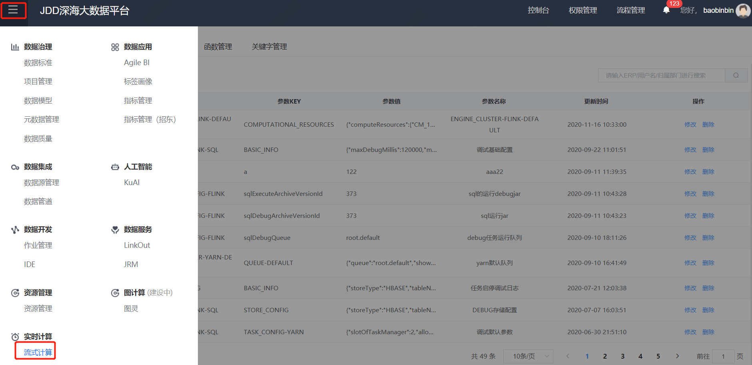

* + 1. 申请权限
    2. 数据开发平台权限申请
       - * 如果通过导航进入流式计算没有权限，根据门户提示进行申请。
         * 也可以登录大数据平台门户后，进入【流程管理】，通过在【流程申请】中的【各平台权限申请】，申请流式计算平台的用户角色，审批通过后，即可登陆使用。

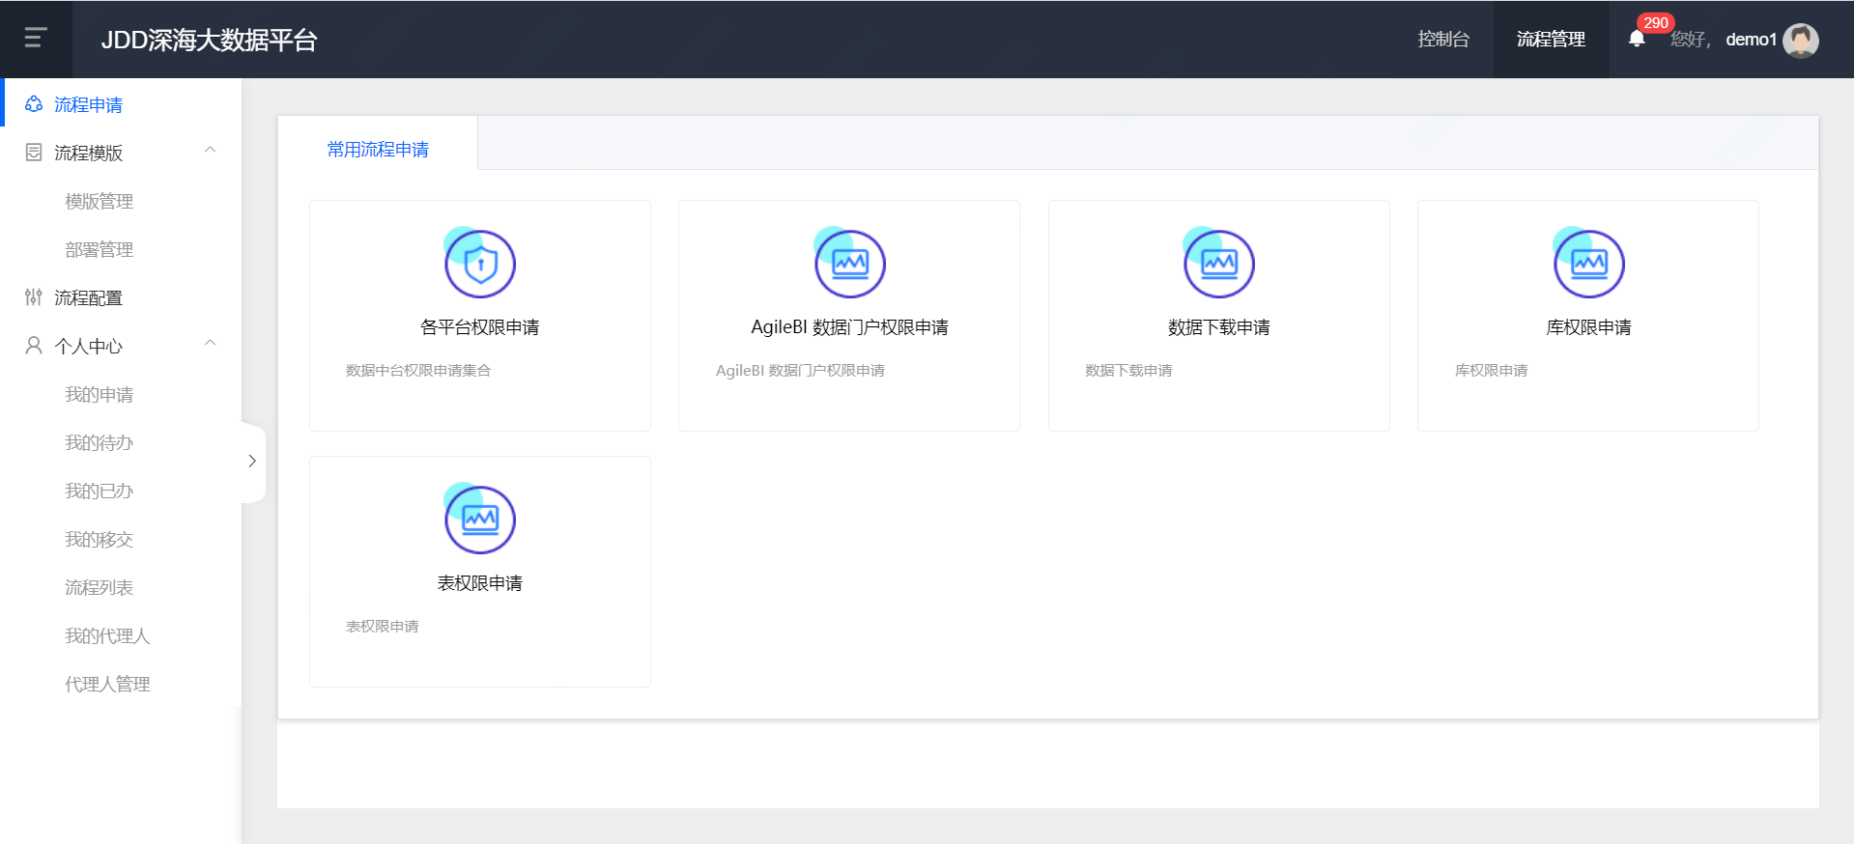

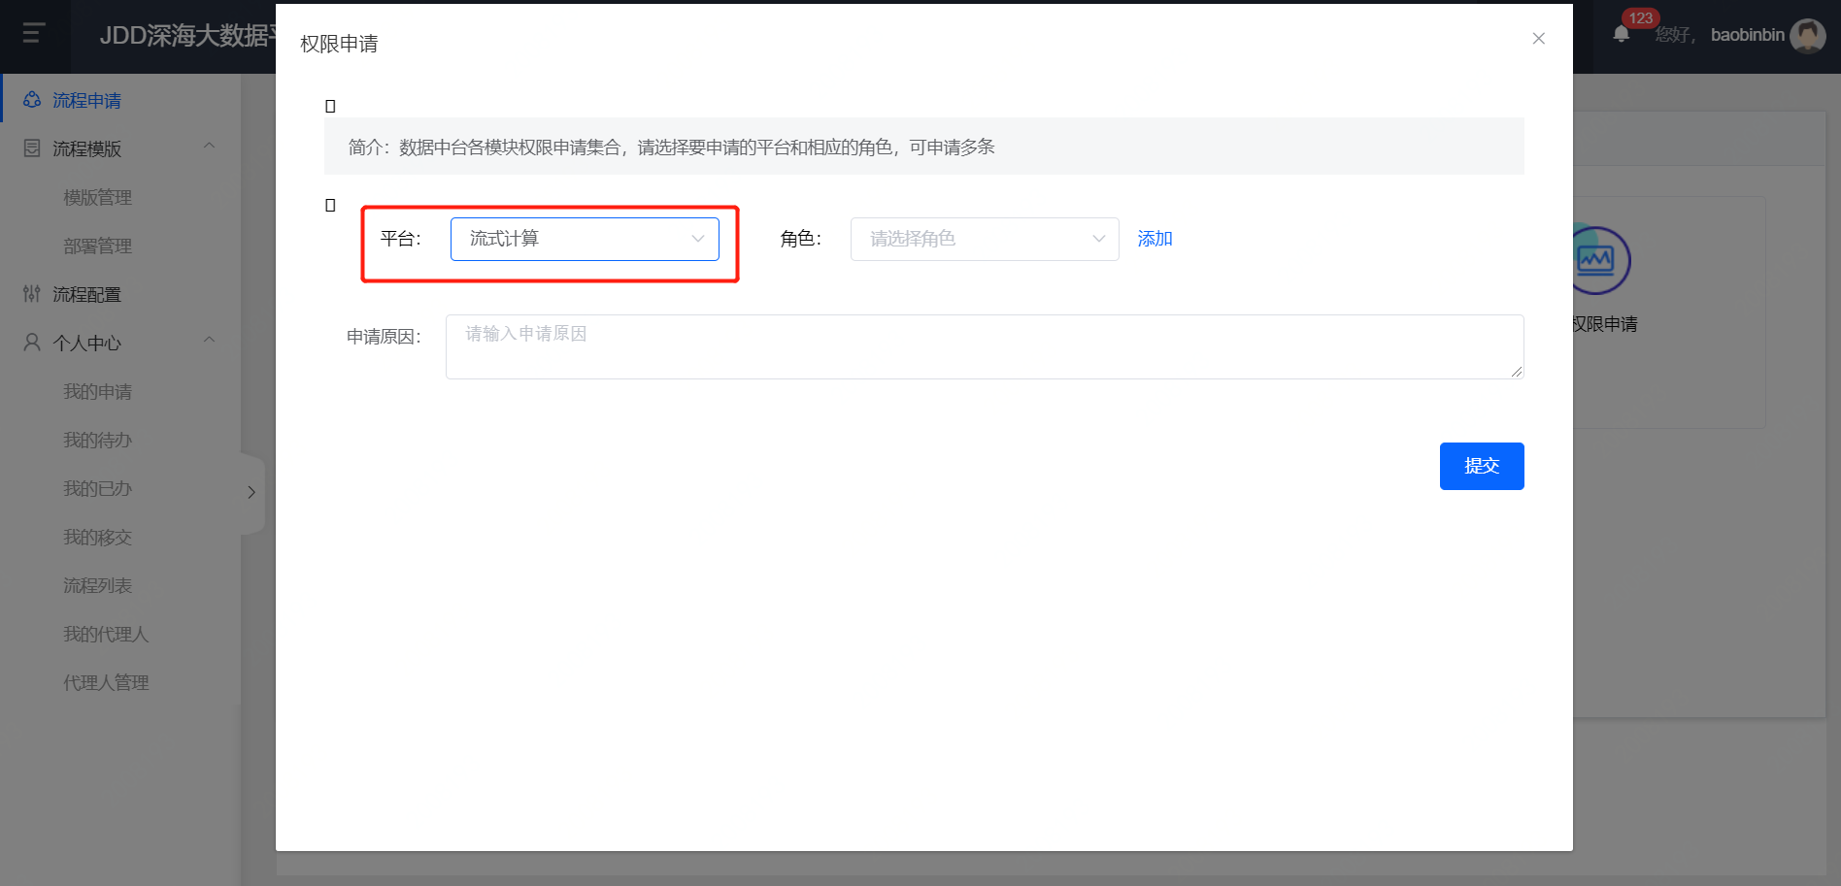

* + 1. 数据权限申请
       - * 登录大数据平台门户后，进入【流程管理】，通过在【流程申请】中的【表权限申请】，申请目标集群下指定库表的查询权限，审批通过后，即可在流式计算中查询使用。

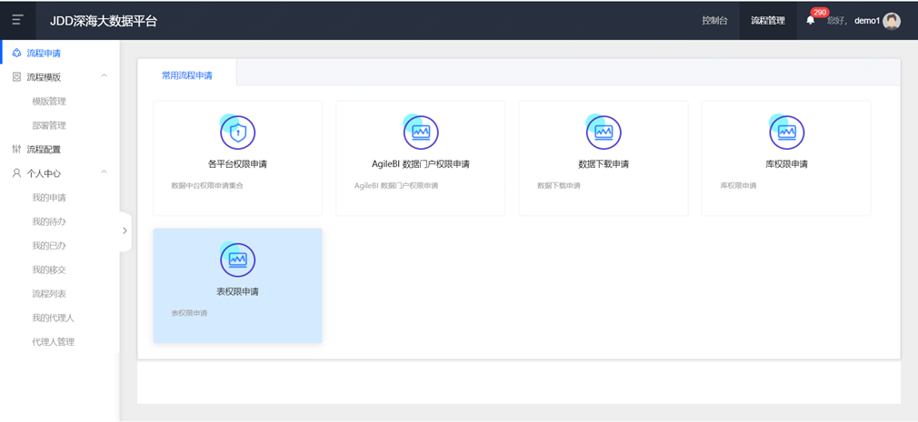

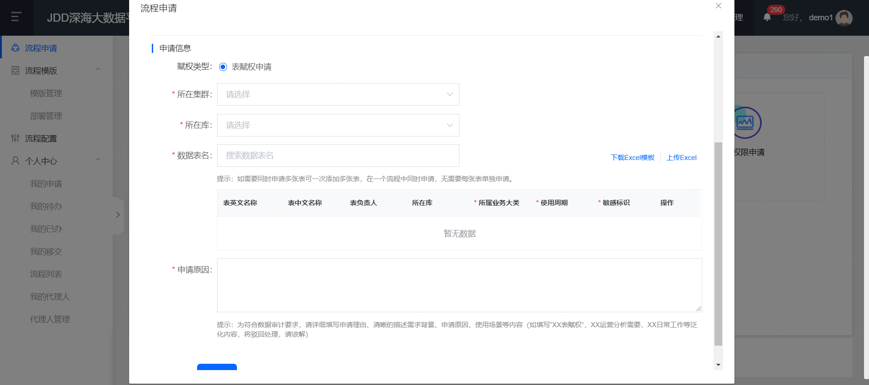

* 1. 数据源管理
     1. 步骤一：接入数据源
        + - 先点击标签管理页面，再点击【新建连接】， 然后编辑数据源信息

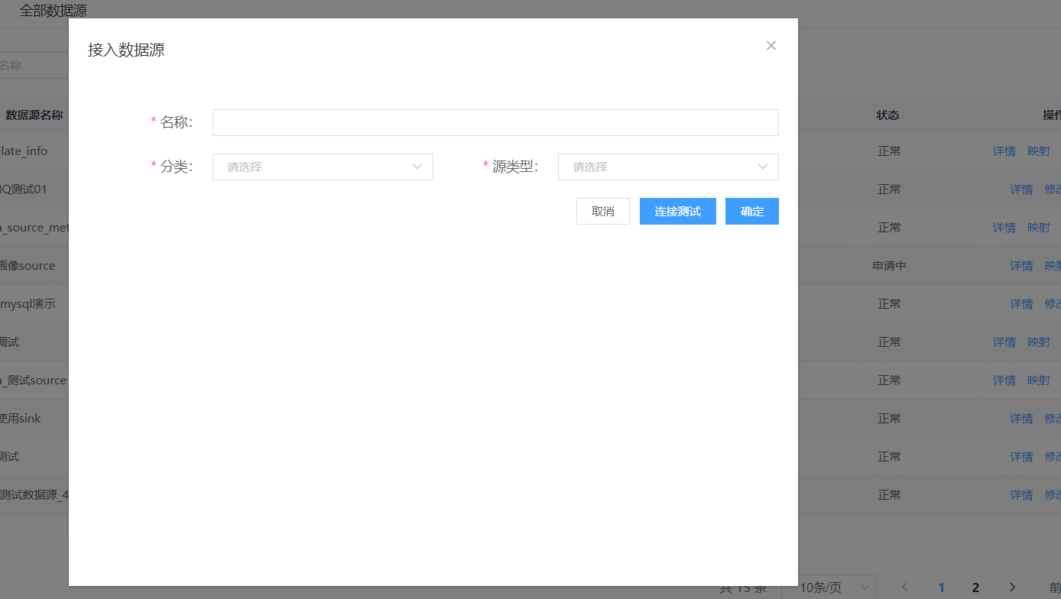

* + 1. 步骤二：映射管理
       - * 数据源新建后，可对source类数据源进行映射配置

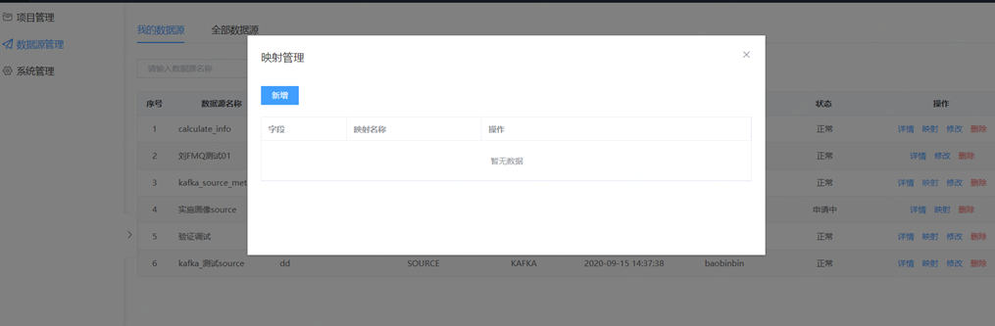

* 1. 创建实时开发任务
     1. 步骤一：进入管理项目界面

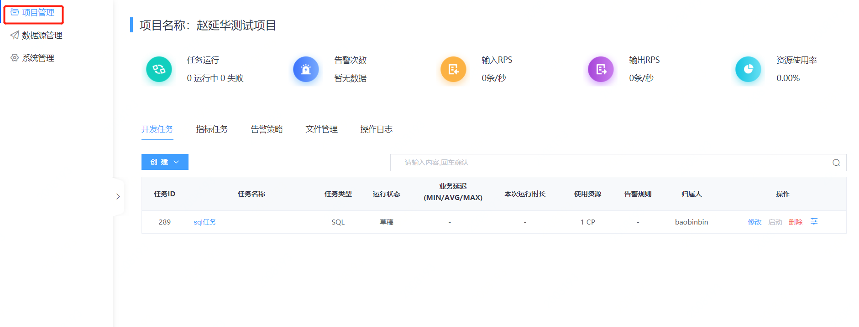

* + 1. 步骤二：创建开发任务
       - * 点击开发任务，选择创建sql或者上传jar包

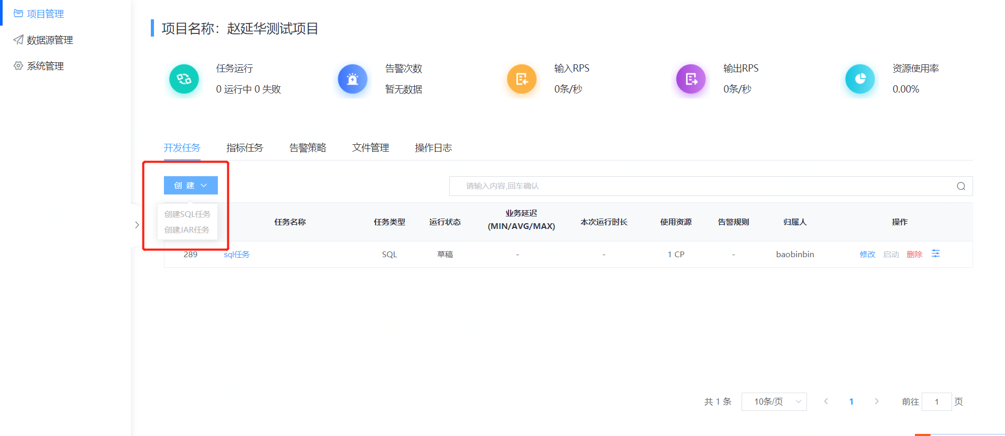

* + 1. 步骤三： 上传开发任务
       - * 写SQL脚本或者上传JAR包

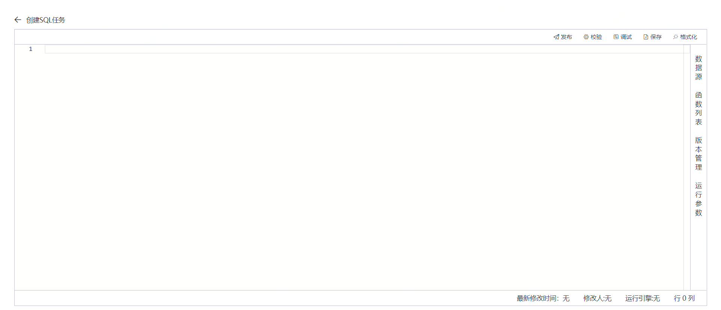

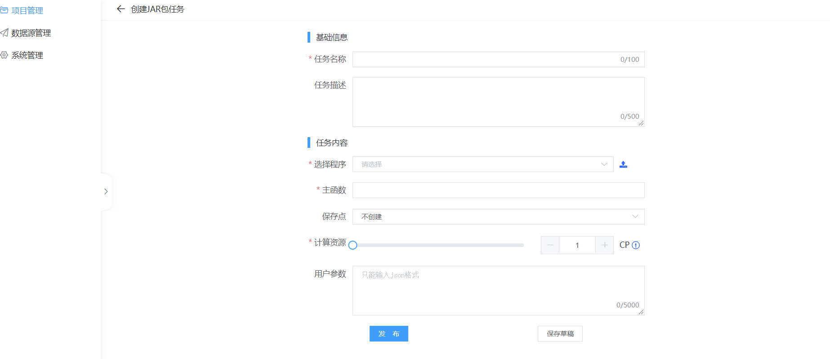

* 1. 创建实时指标任务
     1. 步骤一：进入项目管理界面
        + - 点击【项目管理】，进入项目管理页面



* + 1. 步骤二：进入指标任务界面
       - * 点击【指标任务】，进入指标任务页面

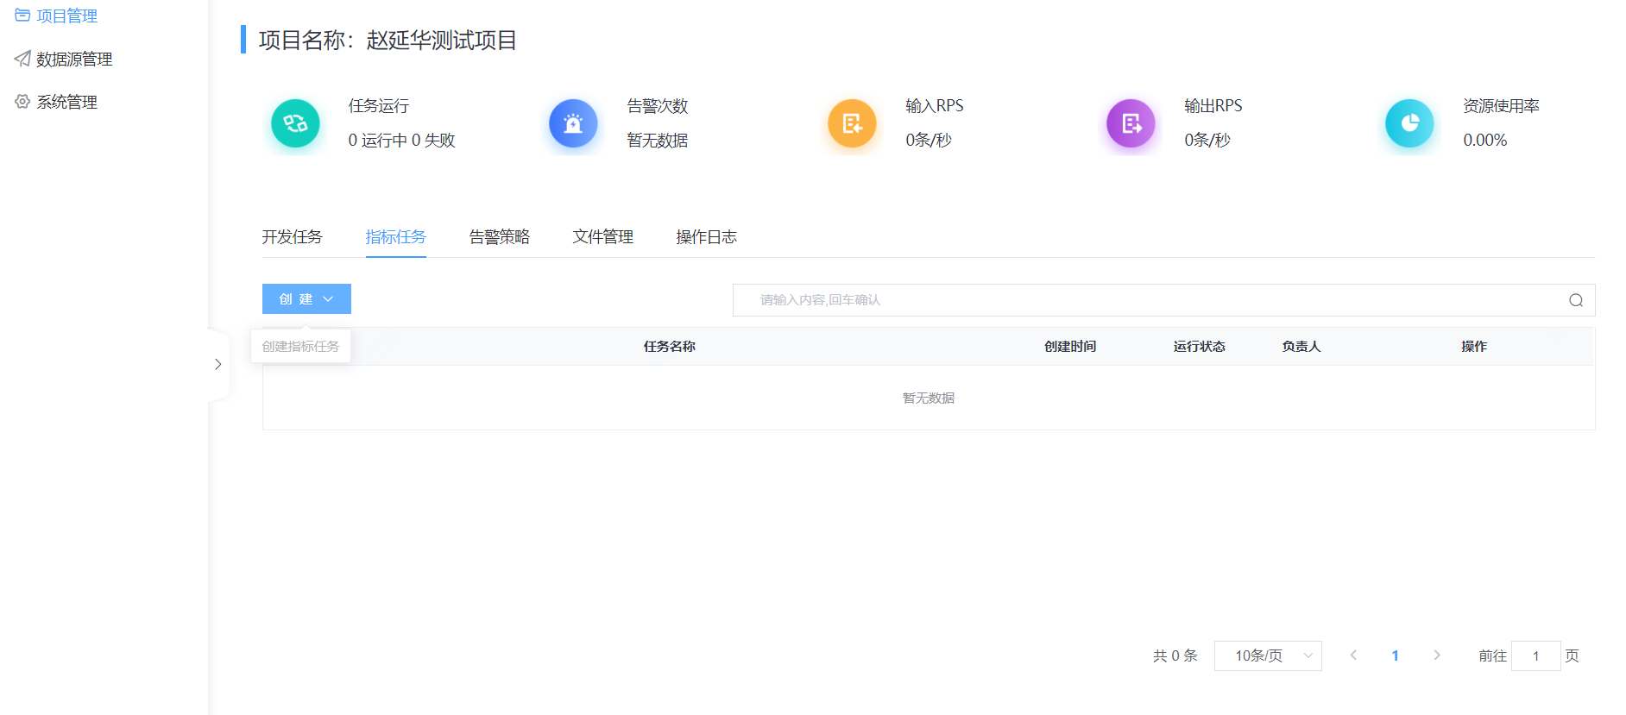

* + 1. 步骤三：创建指标任务

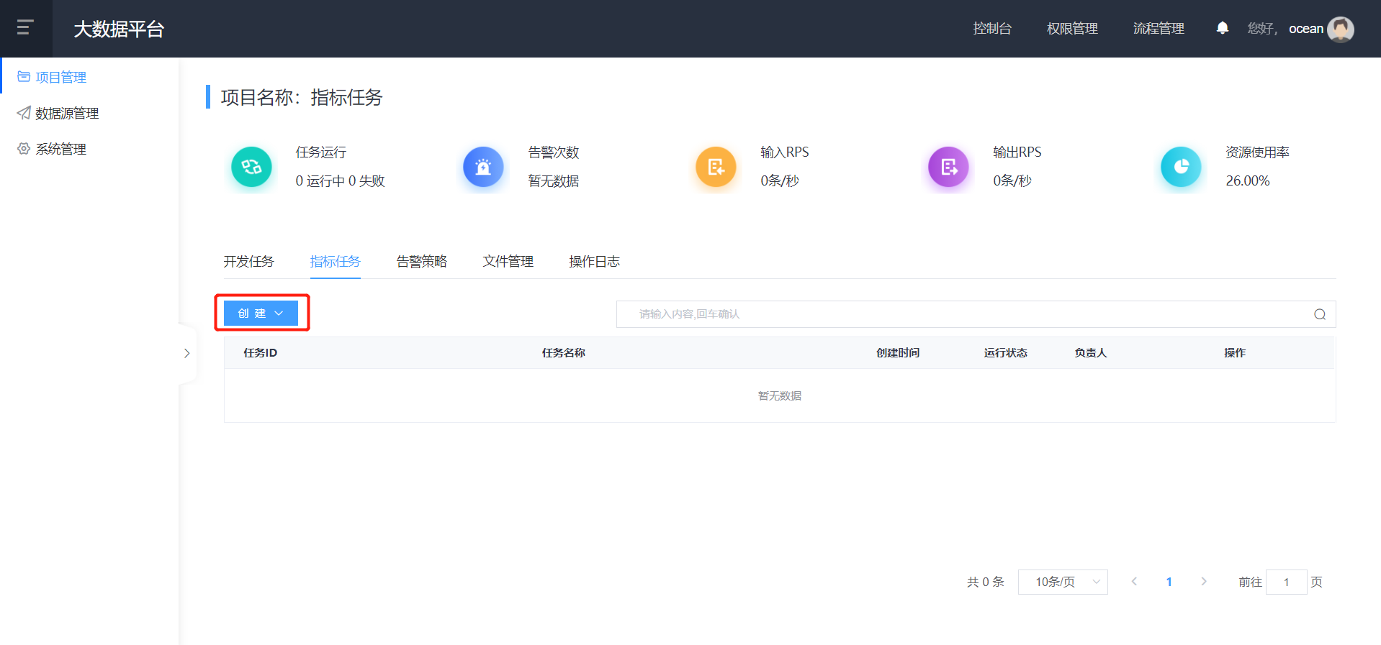

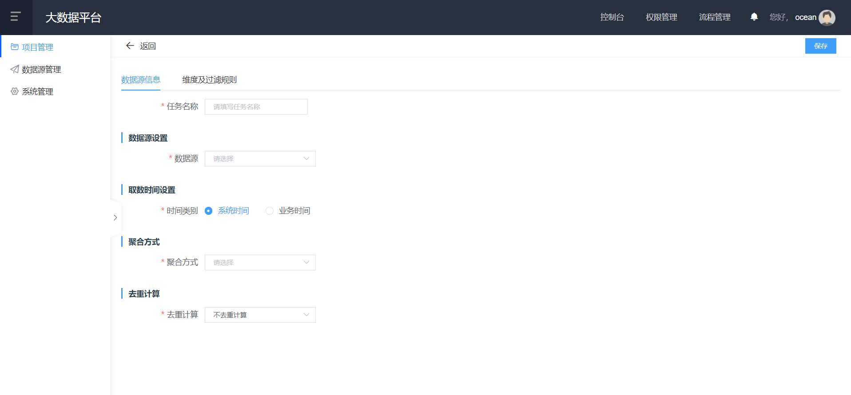

1. 使用说明
   1. 项目管理
      1. 功能介绍：
         * + 功能说明：本模块提供项目信息查看、修改、删除功能，用户可以新建项目和申请加入项目。
      2. 操作步骤：

（1）项目列表功能

* + - * + 进入平台后会点击【实时计算】-【流式计算】，将进入【项目管理】界面，该界面直接展示“实时项目”的列表。

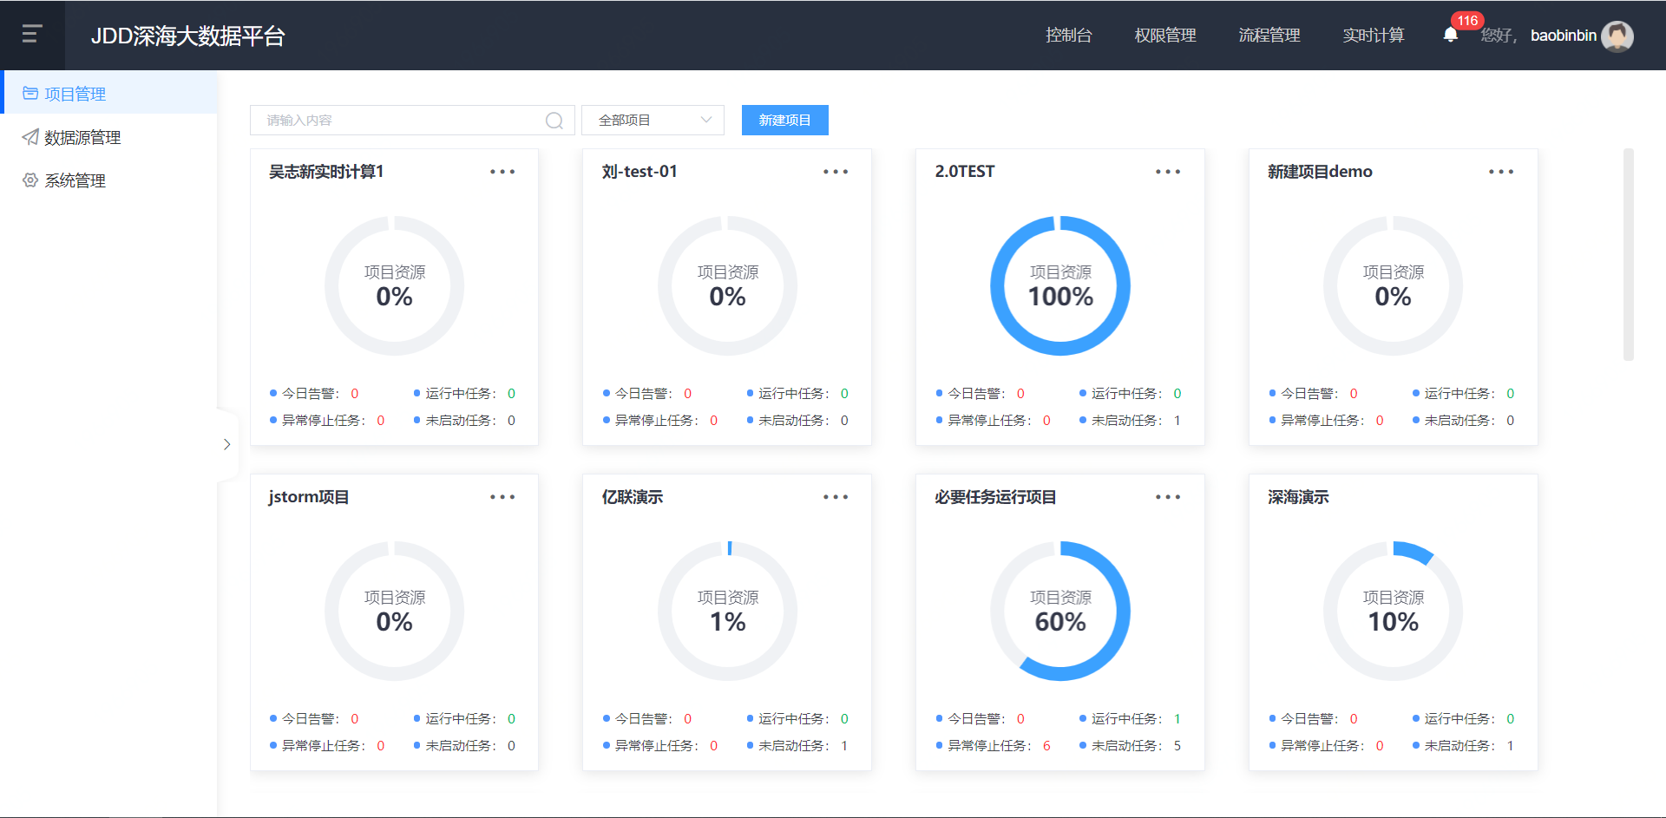v

（2）创建项目功能

* + - * + 进入平台后直接会展示“实时项目”的列表
        + 单击“点击创建项目”页签，进入创建项目页面

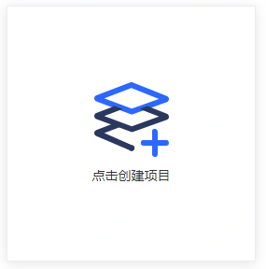

* + - * + 录入相关信息

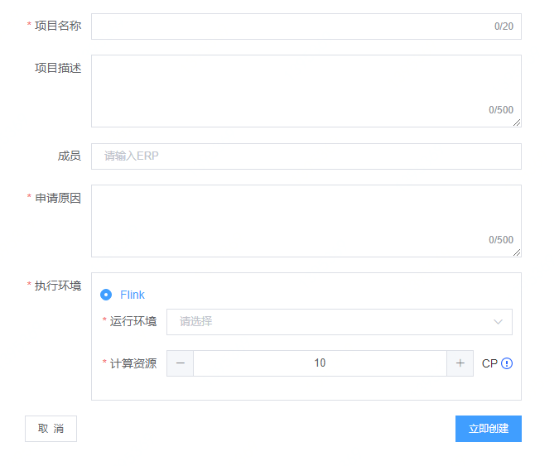

（3）加入项目功能

* + - * + 进入平台后直接会展示“实时项目”的列表；
        + 单击“点击加入项目”页签，弹出申请窗口。

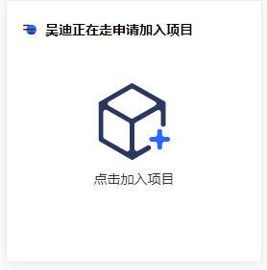

* + - * + 录入申请信息后，单击申请按钮后，提交到流程中心审批

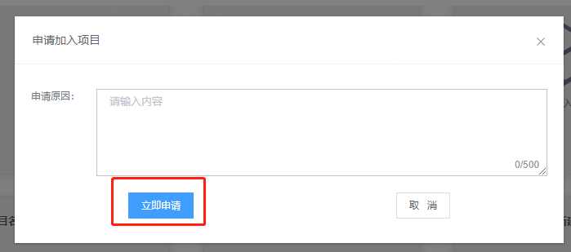

（4）维护项目功能

* + - * + 功能说明：可以修改项目信息，项目资源和成员维护。修改“项目名称”、“项目描述”和“管理员
        1. 修改项目：
        + 进入平台后直接会展示“实时项目”的列表；
        + 单击项目页签的【修改项目】按钮，弹出修改项目页面。

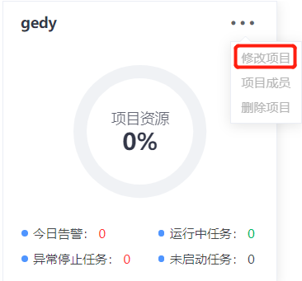

* + - * + 编辑项目页面，可以修改项目信息，当修改“项目名称”、 “管理员”和“申请原因”时，单击保存不需要走流程，直接会将最新信息保存至后台，如果修改“计算资源”(不管增加还是减少)，需要走审批流程。

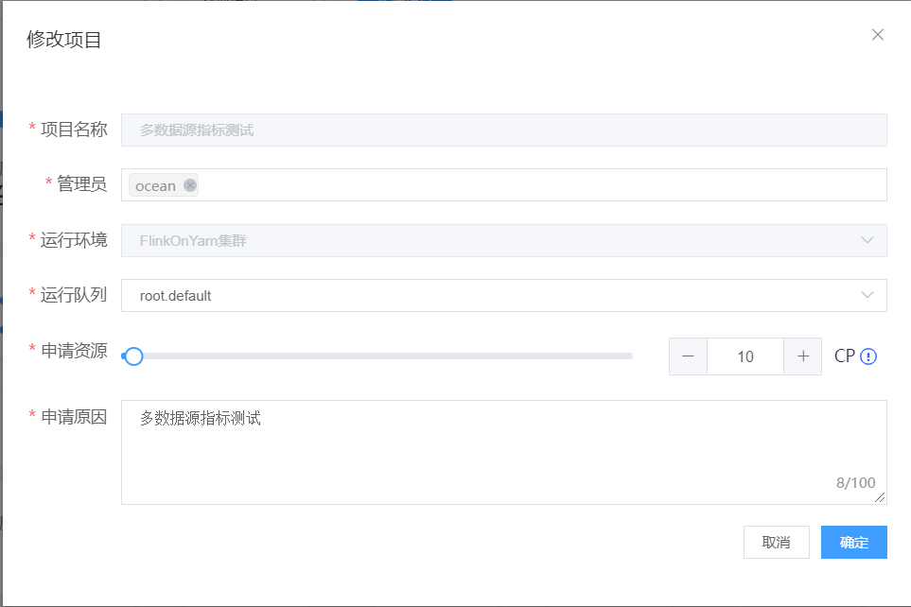

* + - * 1. 项目成员
        + 当点击【项目成员】时，可以查询、删除该项目的成员，如下图：

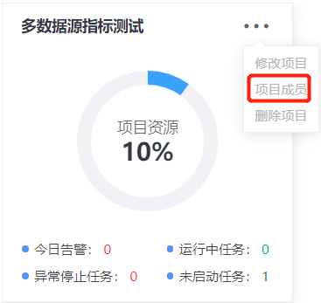

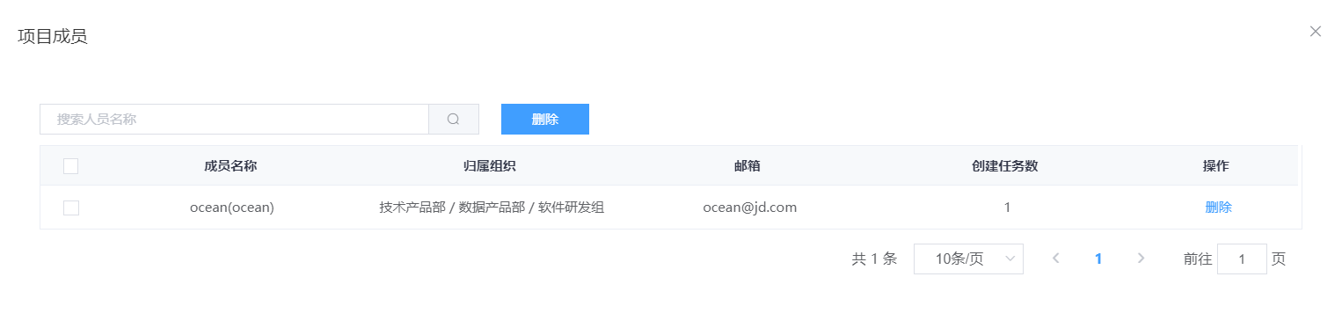

* + - * 1. 删除项目
        + 当点击【删除项目】时，弹出确认界面，如下图：

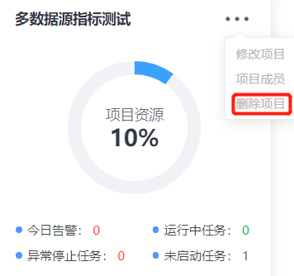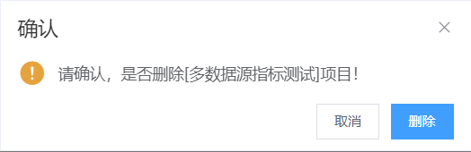

* + - * + 如果点击【删除】，该项目将被删除。
    1. 注意事项

暂无

* 1. 任务管理功能
     1. 功能介绍
        + - 功能说明：本模块可以查看任务列表，创建SQL、jar包任务。
     2. 操作步骤
     3. 任务详情
        + - 点击项目，可以查看项目的详情，如项目的开发任务、指标任务、告警策略、文件管理、操作日志。

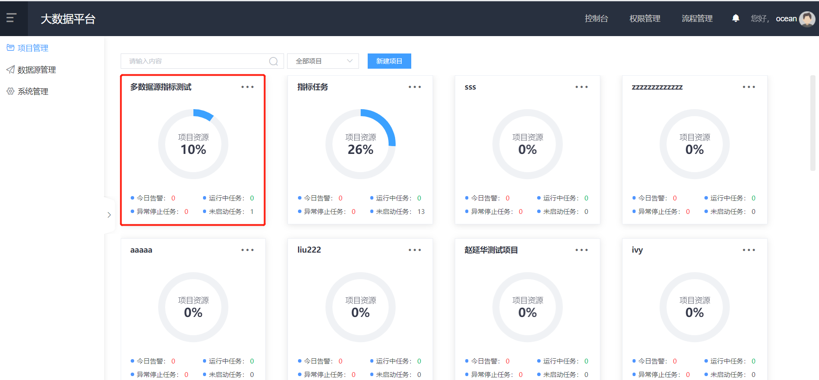

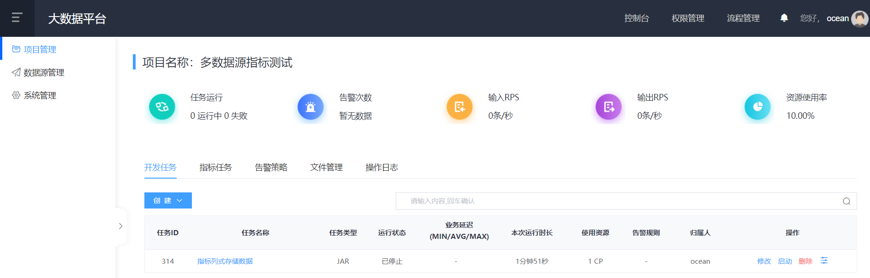

* + 1. 创建jar包任务
       - * 单击“任务管理”页签，进入任务管理页；
         * 单击“创建”按钮，选择“创建Jar包任务”，进入创建页面；

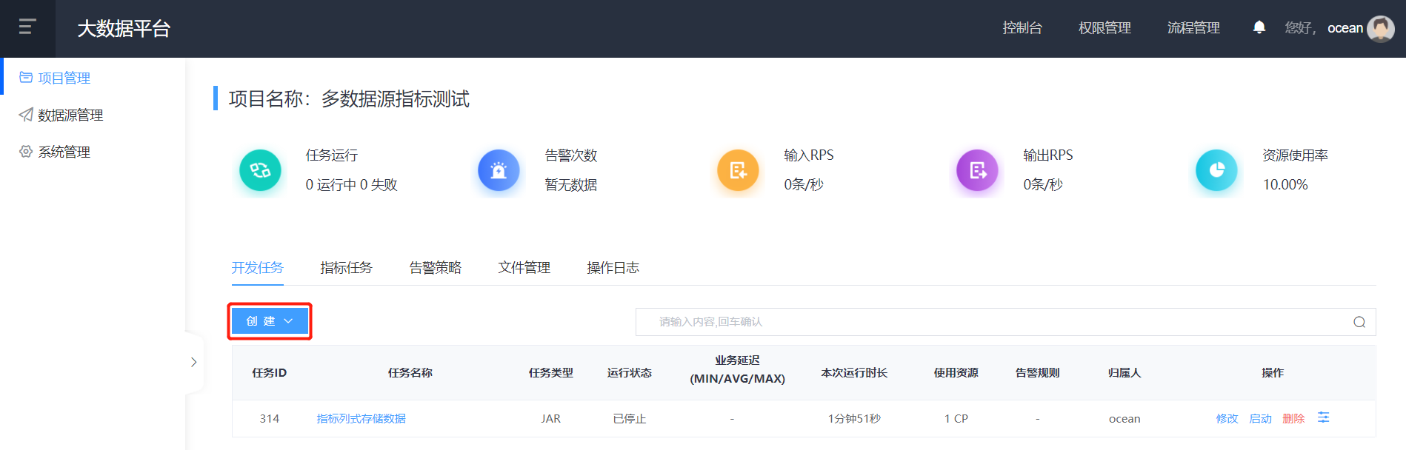

* + - * + 配置任务信息。

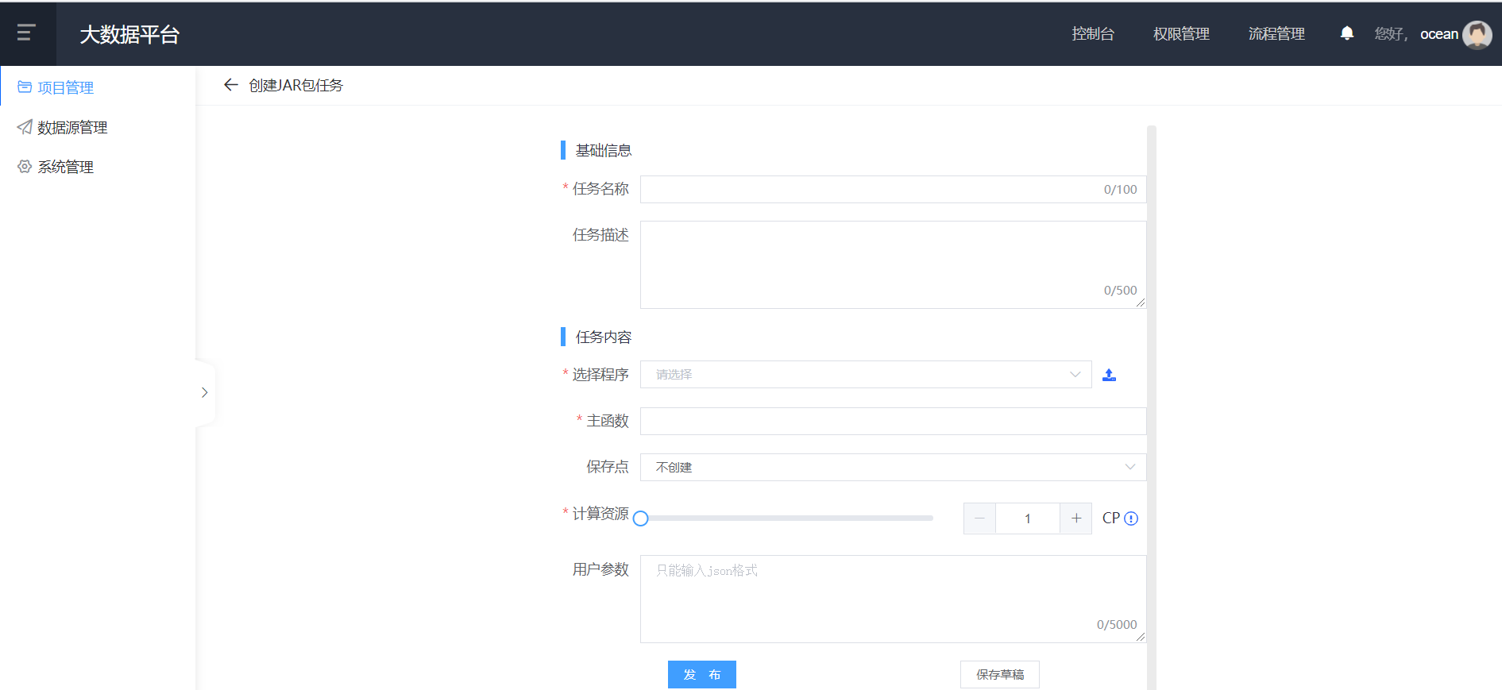

* + - * + 单击“发布”按钮，完成发布任务操作。
* 发布任务会进行信息校验，校验规则如下：
  + - * 1. 任务名称唯一性校验：项目唯一
        2. Jar包合法性校验：Jar包必须是flink程序
        3. 计算资源合理性校验：
        4. 项目中有足够的资源运行该任务
        5. Jar包内部配置的slot <= 计算资源
        6. 校验通过后，会生成一条“运行状态”为“未启用”的数据。
        7. 发布任务成功后，会生成一个新的版本数据。
        + 单击“保存草稿”按钮，完成保存任务操作。
* 保存草稿操作备注如下：
  + - * + 保存操作会将录入的信息进行保存
        + 保存时只会校验任务名称，其他内容不进行校验。
        + 保存完毕后，任务列表中会生成一条“运行状态”为“草稿”的数据。
    1. 创建sql任务功能
       - 1. 功能说明：创建SQL类型的实时计算任务
         2. 操作步骤：
         * 单击“任务管理”页签，进入任务管理页；
         * 单击“创建”按钮，选择“创建SQL任务”，进入创建页面

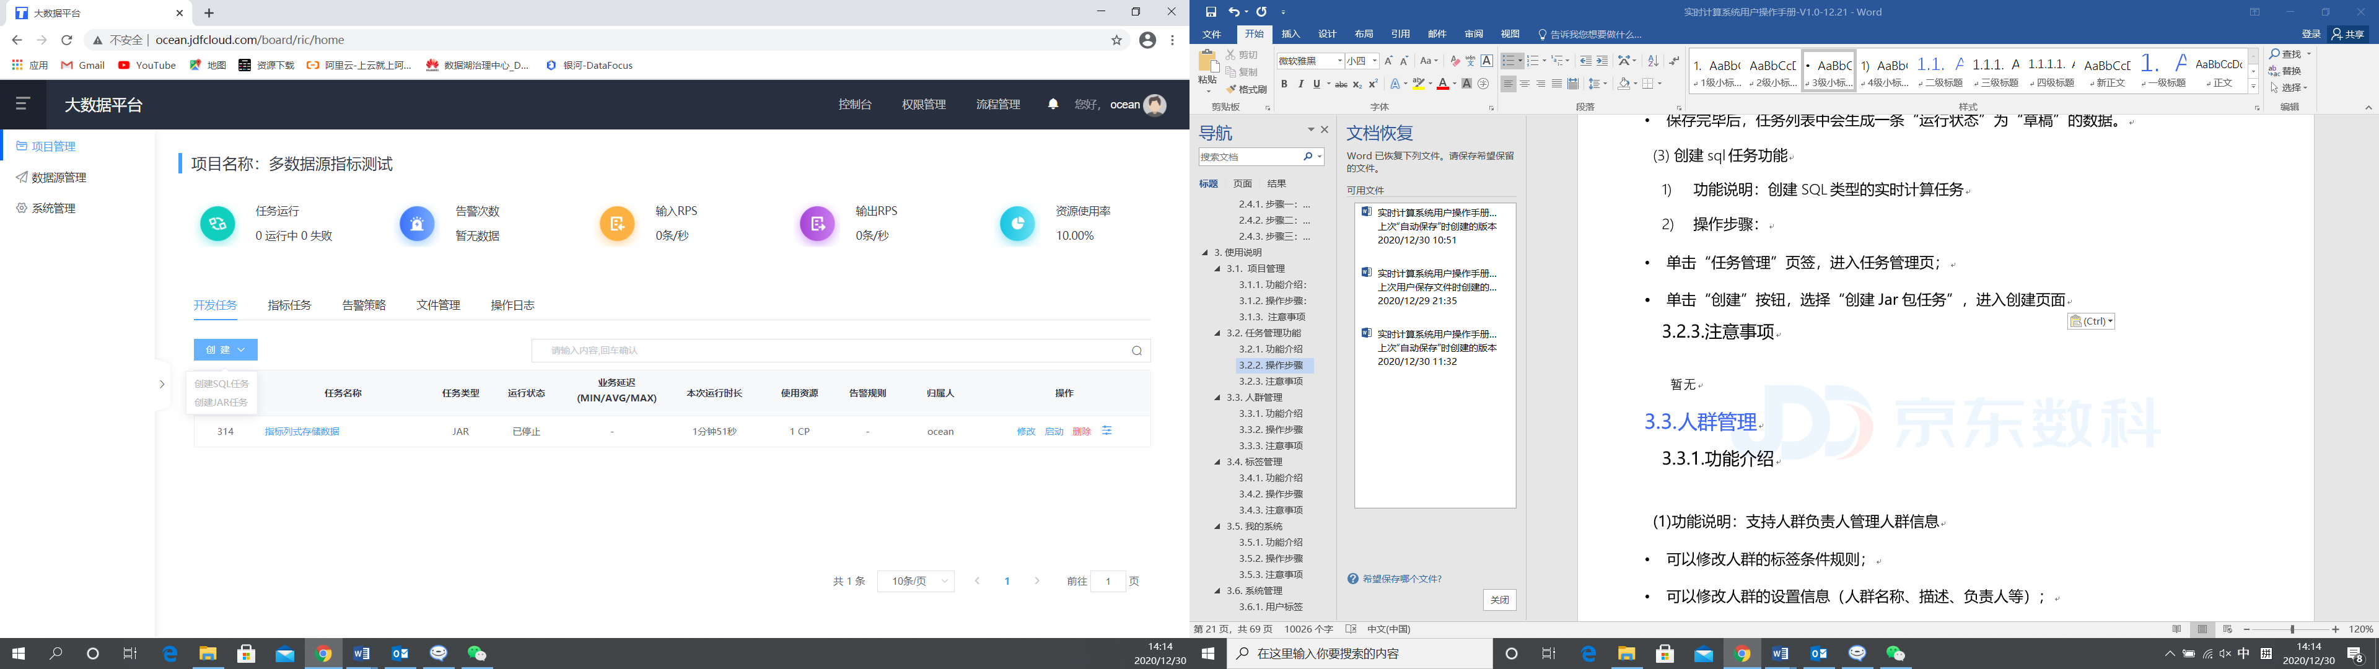

* + - * + 开发SQL逻辑

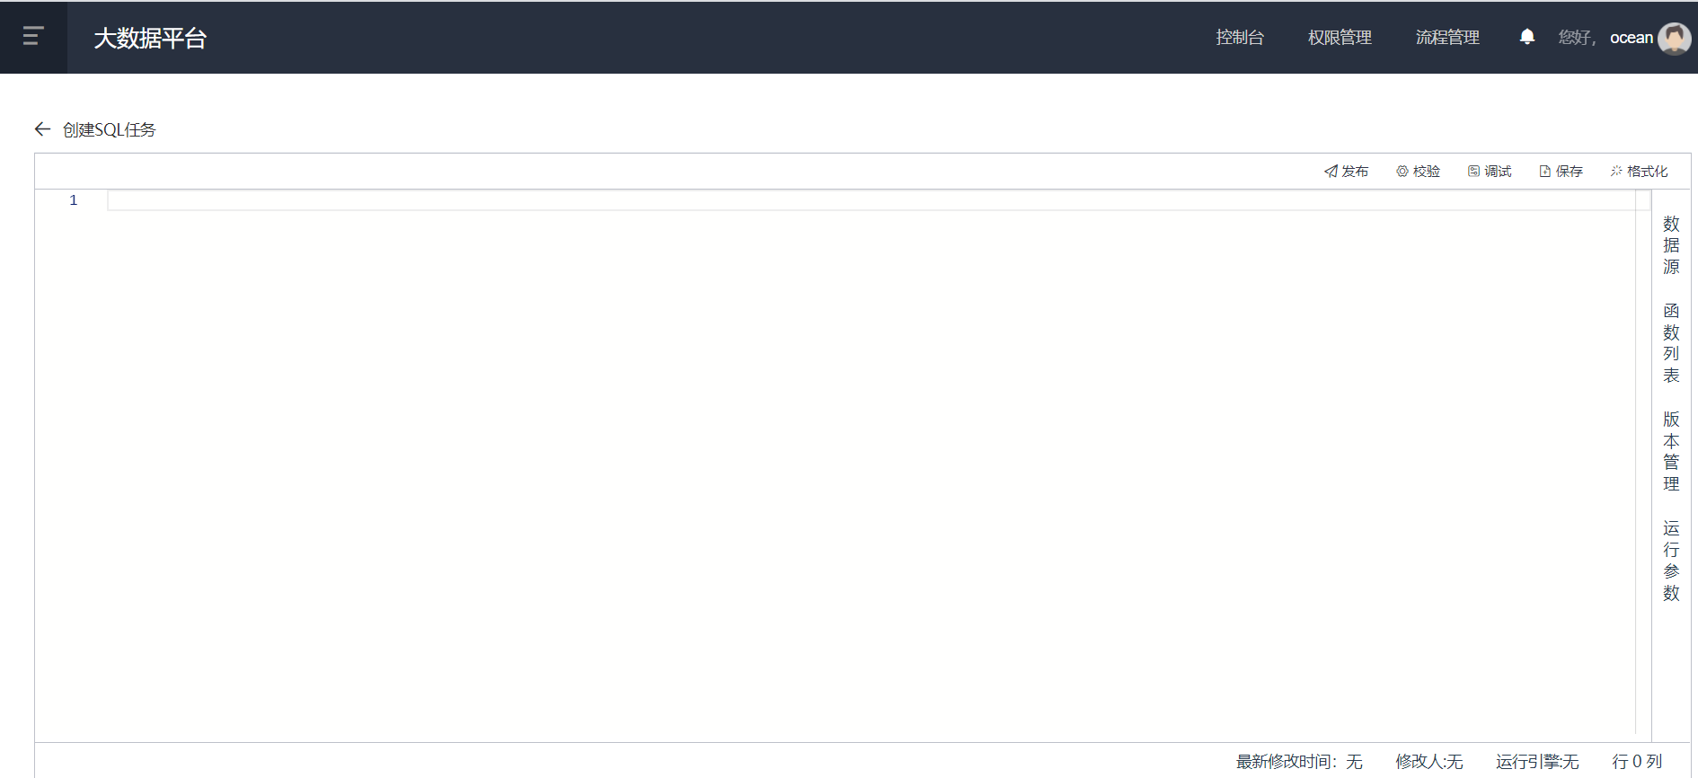

* + - * + 单击“数据源”侧边栏，可以查看可以使用的数据源。

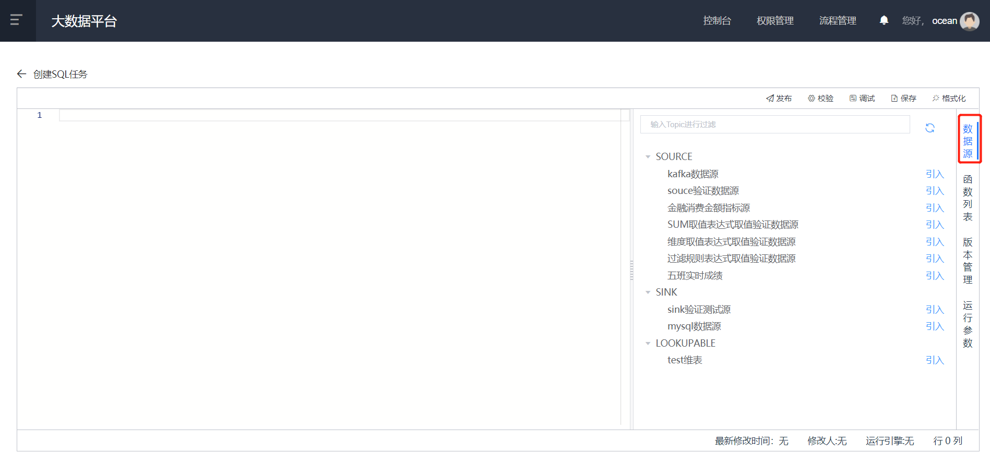

* + - * + 单击“函数列表“侧边栏，可以查看当前系统支持的所有SQL函数。

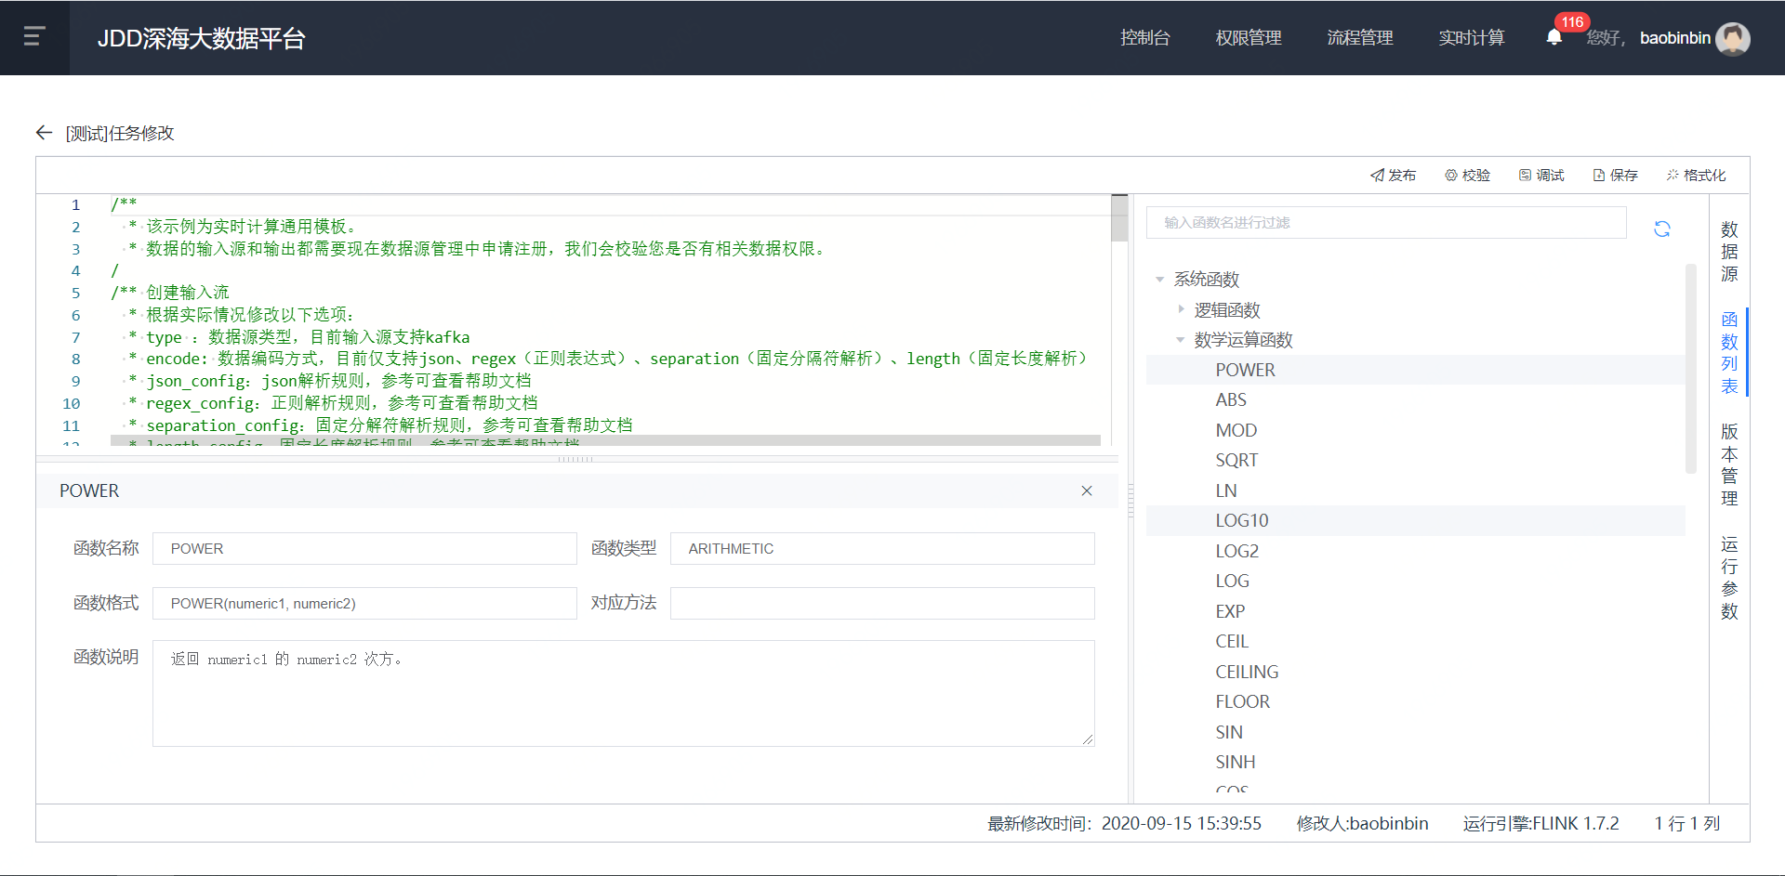

* + - * + 可以查看该任务的历史版本内容，或者恢复对应版本的内容信息。

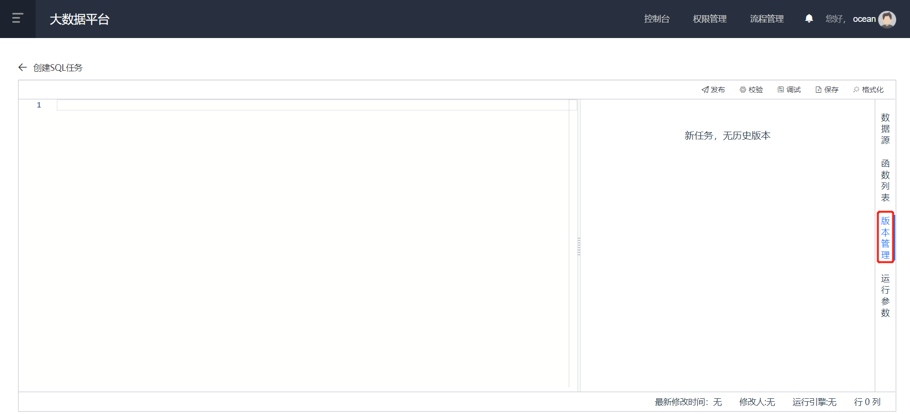

* + - * + 单击“运行参数“，可以配置该系统的运行参数。

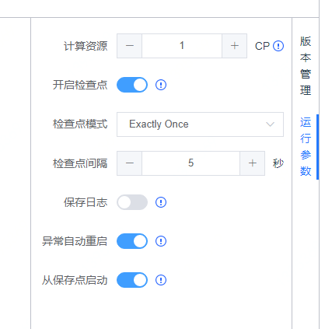

* + - * + 单击“语法检测”，进行SQL语法校验，确保SQL可以正常运行，如果语法有问题，则会弹出相应的提示信息。SQL语法编写请参考【SQL语法】。

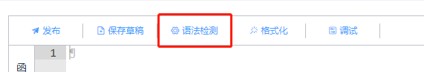

* + - * + 单击“格式化”，可以对SQL编辑器中的SQL逻辑进行格式化。

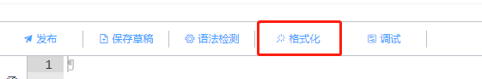

* + - * + 单击“调试”按钮，进行SQL逻辑调试。
* 单击后会先进行语法校验，如果语法校验不通过则会返回相应提示信息，如果通过可以对SQL逻辑进行线上调试。
* 调试过程会自动抽取流式数据至多2000(条/源)或至多运行2分钟。
* 弹出调试页面后，可以单击Source表和Sink表，查看实时数据，调试数据会实时刷新，直到调试完成。

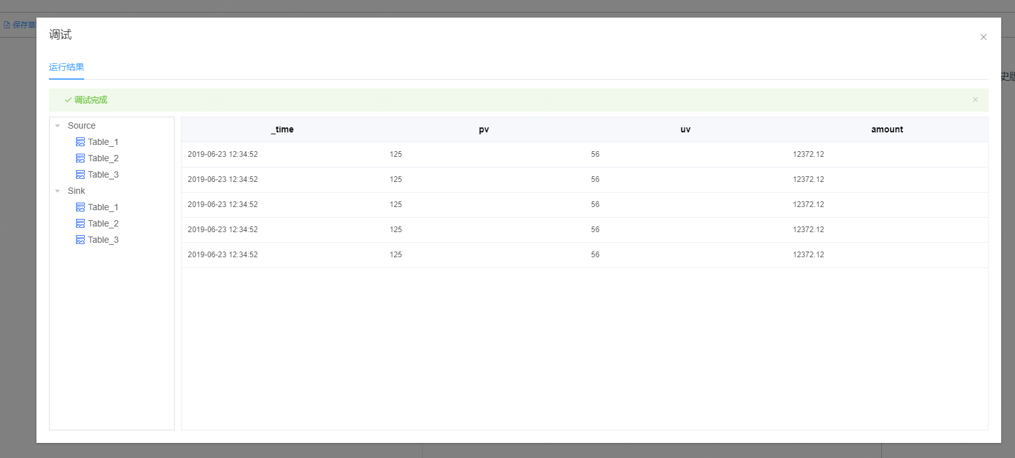

* + - * + 单击“保存草稿”按钮，完成保存任务操作。
* 保存操作会将录入的信息进行保存
* 保存时只会校验任务名称，其他内容不进行校验。
* 保存完毕后，任务列表中会生成一条“运行状态”为“草稿”的数据。
  + - * + 单击“发布”按钮，完成发布任务操作。
* 发布任务会进行信息校验，具体校验如下：
  + - * 1. 任务名称唯一性校验：项目唯一
        2. SQL语法校验
        3. 计算资源合理性校验：
        4. 项目中有足够的资源运行该任务
        + 校验通过后，会生成一条“运行状态”为“未启用”的数据。
        + 发布任务成功后，会生成一个新的版本数据。
    1. 注意事项

暂无

* 1. 数据源管理功能
     1. 功能介绍
        + - 功能说明：数据源管理主要对MQ源进行管理，用户可对数据源进行新建、删除等操作
     2. 操作步骤

（1）新建连接：点击新增后，弹出新增配置弹窗，优先选择数据源分类（Sink为数据输出分类，source为数据输入分类，lookupable为维表分类，不同的分类下可选择的数据源类型不同）

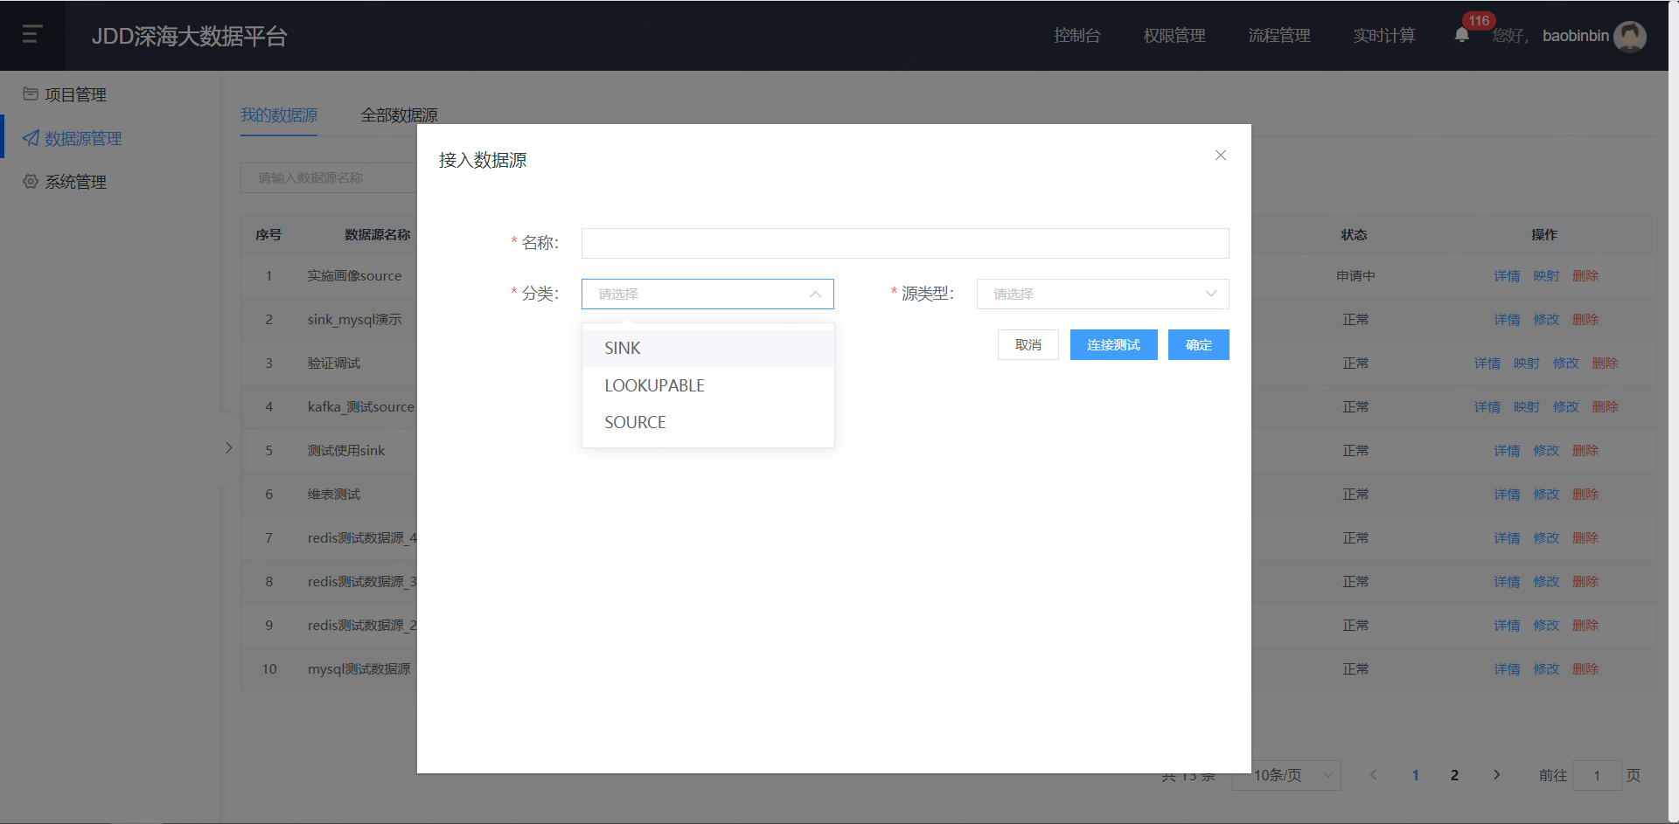

Sink数据源支持mysql、redis、kafka、hbase、es

Source数据源支持kafka

Lookupable数据源支持mysql、hbase

根据不同的数据源配置其服务器地址、账号、密码等信息后，点击连接测试，可进行联通性测试，测试通过后可新增该数据源，作为任务可用数据源使用

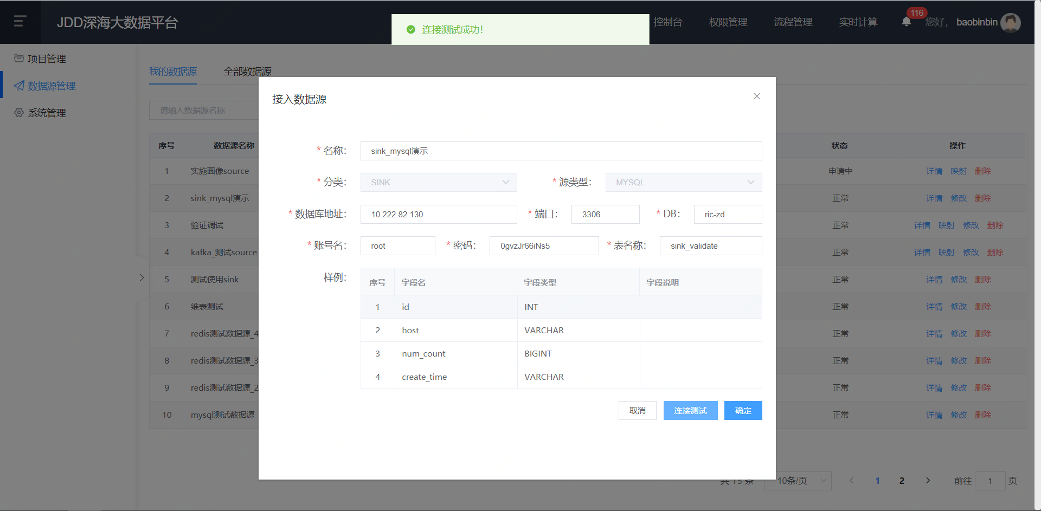

（2）映射：

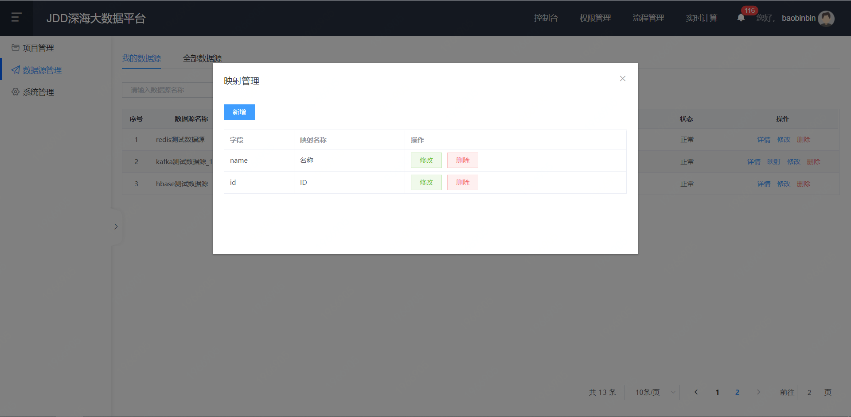

Source的数据源中，可以点击映射，进行字段中文翻译配置，方便配置指标任务，其他数据源无此选项，如果点击映射后报错，说明该topic中的数据格式不是简单的json格式，目前不支持多层嵌套json，字段相隔为“，”

* + 1. 注意事项

暂无

* 1. 系统管理

功能介绍

* + - * + 功能说明：
    1. 操作步骤
    2. 平台参数管理功能
       - * 列表参数

|  |  |
| --- | --- |
| 参数 | 说明 |
| 命名空间 | 该参数的命名空间 |
| 参数KEY | 参数的KEY值 |
| 参数值 | 参数的具体值 |
| 参数名称 | 参数的中文名称 |
| 更新时间 | 该参数的更新时间 |
| 操作 | 修改：修改指定参数。  删除：删除指定参数。 |

* + - * + 创建参数
* 前提条件：
* 需要用户加入平台
* 该用户是“平台管理员”角色
  + - * 1. 单击“平台参数”菜单，进入参数管理页面；
        2. 单击“创建”操作按钮，进入参数创建页面；
        3. 录入参数信息。

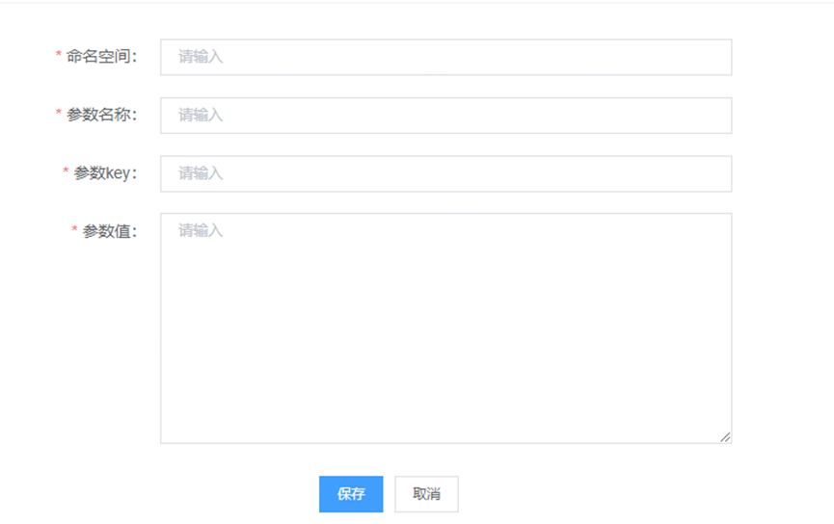

|  |  |
| --- | --- |
| 参数 | 说明 |
| 命名空间 | 参数的命名空间 |
| 参数名称 | 参数的名称 |
| 参数KEY | 参数的KEY值 |
| 参数值 | 参数的具体值 |

* + 1. 操作日志管理功能
       - * 列表参数

|  |  |
| --- | --- |
| 参数 | 说明 |
| 请求地址 | 该操作请求的链接 |
| 相关参数 | 此次链接的参数 |
| 资源名称 | 操作所对应的内容 |
| 归属模块 | 客户端  管理端 |
| 操作类型 | 新建：新增/创建/新建  编辑：修改/编辑/表单编辑/配置恢复点  删除  启动：启动/设置时间  停止 |
| 操作状态 | 成功  异常 |
| 操作人 | 操作人 |
| 操作时间 | 操作时间 |
| 操作IP | 操作IP |
| 浏览器 | 操作时所使用的浏览器 |
| 响应时间 | 该操作所用时长 |

* + 1. sql编辑器关键字管理功能
       - * 关键字列表参数：

|  |  |
| --- | --- |
| 参数 | 说明 |
| 关键字 | 关键字 |
| 关键字说明 | 关键字的名称 |
| 关键字类型 | 数据类型  DDL  DML  DCL  DQL  保留 |
| 归属模块 | Flink  公共 |
| 操作 | 修改  删除 |

* + - * + 创建关键字前提条件：
        1. 需要用户加入平台
        2. 该用户是“平台管理员”角色
        + 操作步骤：
        1. 单击“SQL编辑器-关键字管理”菜单，进入关键字管理页面；
        2. 单击“创建”操作按钮，进入参数创建页面；
        3. 录入参数信息。

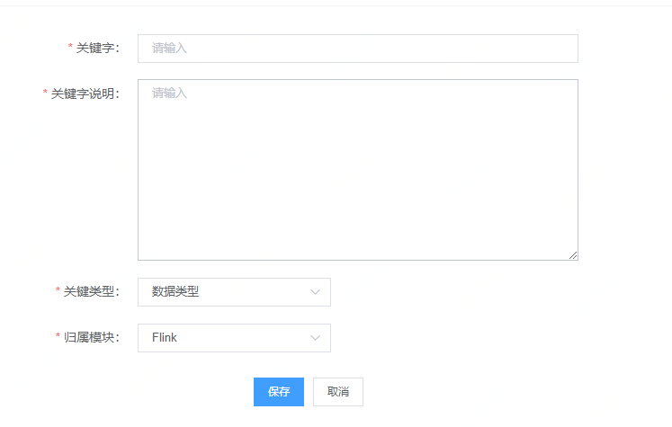

|  |  |
| --- | --- |
| 参数 | 说明 |
| 关键字 | 关键字 |
| 关键字说明 | 关键字说明 |
| 关键字类型 | 关键字类型 |
| 归属模块 | 归属模块 |

* + - * + 批量添加关键字前提条件：
        1. 需要用户加入平台
        2. 该用户是“平台管理员”角色
        + 操作步骤：
        1. 单击“SQL编辑器-关键字管理”菜单，进入关键字管理页面；
        2. 单击“批量添加”操作按钮，进入批量添加页面；



* + - * 1. 下载关键字“模板”，后录入关键字信息。
        2. 单击“单击上传”或将文件拖入到虚线框后，开始文件上传。
        3. 选择更新策略。
        4. 修改上传内容。
        5. 单击“保存”按钮，完成保存操作。
    1. 注意事项

暂无

1. 常见问题

暂无